государственное бюджетное общеобразовательное учреждение Самарской области средняя общеобразовательная школа с. Троицкое
муниципального района Сызранский Самарской области

Открытый урок по геометрии в 8 классе

на тему

Разработал и провёл учитель математики
Пуговкина Татьяна Викторовна

с. Троицкое
2013-2014 учебный год

Конспект урока по геометрии.
Класс: 8.
Дата проведения: 15.12.2013г.
Время проведения: 11.20-12.05 час.
Тема урока: Теорема Пифагора.
Цель урока: Изучить теорему Пифагора.
Задачи: 1. Познакомить учащихся с теоремой Пифагора и способами её доказательства.
2. Воспитание ответственности, самостоятельности, умений оценивать свои знания, учиться работать на доверии, самопроверке.
3. Формирование организованности, ответственности, дисциплинированности, культуры общения учащихся.
План урока:
I. Подготовительный этап.
II. Изучение теоремы.
III. Закрепление теоремы.
IV. Заключительный.
Форма проведения урока: урок-путешествие.
Оборудование урока: ПК, экран, презентация урока (слайды- карта Средиземного моря, портрет Пифагора, вопросы и задания), модель для доказательства теоремы Пифагора, пентаграммы с иголками, карточки с заданием на дом.
Ход урока.

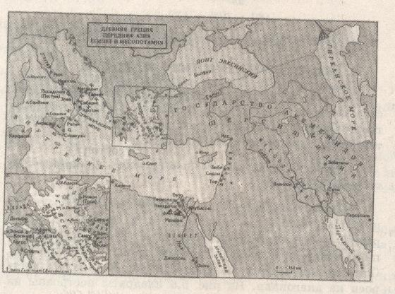
На экране появляется карта Средиземного моря (в течение урока слайды сменяют друг друга).
Учитель: Сегодня у нас необычный урок. Попробуем совершить путешествие на остров Самос, расположенный в Эгейском море. Мы узнаем , чем интересен этот остров, и какие «математические события» там происходили. Путешествовать будем на сверхскоростном самолёте, ведь время у нас ограничено – 45 минут. Итак, мы в самолёте. Проверим вашу готовность.
А
- Подготовительный этап.
Повторение. Актуализация знаний.
- Фронтальный опрос.
(По рисунку 1)
- Как называется фигура, изображённая на рисунке 1?
- Какой треугольник называется прямоугольным?
- Как называются его стороны?
- Что такое гипотенуза?
- Что такое катет?
С
В
- Назовите по рисунку гипотенузу и катеты.
- Как найти площадь прямоугольного треугольника? Рис. 1
- Катеты прямоугольного треугольника равны
16см и 10см. Чему равна его площадь?

В
С
(По рисунку 2)
1) Какая фигура изображена на рисунке 2?
2) Что такое квадрат?
3) Как найти его площадь?
4) Сторона квадрата 8см. Найдите его площадь.
D
5) Сторона квадрата равна а+в. Как найти его площадь?
А
Рис. 2

Учитель: Теперь в путь! Наш самолёт находится на высоте 9 км.
9
На земле мы преодолели расстояние 12 км.
Какой путь пролетел самолёт в воздухе с момента взлёта (рис. 3)?

12

Рис. 3

- Практическая работа.
Сформулируем задачу в общем виде: известны катеты прямоугольного треугольника. Найти длину его гипотенузы. Пока мы не можем решить эту задачу. Давайте рассмотрим её на модели (рис. 4), а выводы запишем в тетрадях.
В
b
N
C
a
Возьмём прямоугольный треугольник с катетами а и b
a
и гипотенузой с и достроим его до квадрата со стороной а+ b.
Площадь его равна $S=(a+b)^{2}$.
M
b
c
Ранее мы доказали, что четырёхугольник KMNP- квадрат.
c
Найдём площадь квадрата ABCD:
$S_{\text{кв}}=4S_{\text{тр}}+S_{1\text{кв}}=4⋅\frac{1}{2}\text{ab}+c^{2}=2\text{ab}+c^{2}$.
b
c
Тогда $(a+b)^{2}=2\text{ab}+c^{2}$
P
c
a
$a^{2}+2\text{ab}+b^{2}=2\text{ab}+c^{2}$
D
$a^{2}+b^{2}=c^{2}$ .
K
А
b
a
А

Рис. 4
II. Изучение теоремы.

Сделаем вывод: в прямоугольном треугольнике квадрат гипотенузы равен сумме квадратов катетов.
Доказательство этого факта принадлежит древнегреческому учёному Пифагору.
Вернёмся к рассматриваемой задаче. Применим теорему Пифагора для вычисления длины гипотенузы.
Дано: АВС, В= 90 , а=9км, b=12км.

Найти: с
Решение: Так как по условию АВС- прямоугольный, то по теореме Пифагора имеем:
$a^{2}+b^{2}=c^{2}$, $c^{2}=9^{2}+{\text{12}}^{2},c^{2}=\text{225},c=\sqrt{\text{225}},$ с=15.
Ответ. Самолёт пролетел путь, равный 15км.

III. Закрепление теоремы.
  - Историческая справка.
Учитель: Мы с вами прибыли на остров Самос, и нас встречают экскурсоводы. Экскурсоводы рассказывают о жизни Пифагора, пифагорейской школе и истории открытия теоремы.
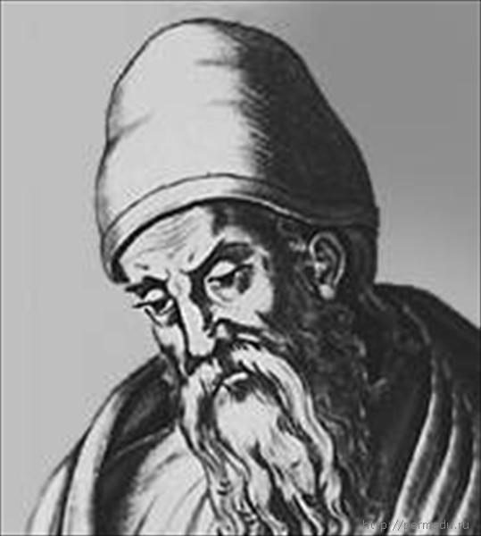

1 экскурсовод. Здравствуйте, ребята! На нашем острове в VI в. до н.э. жил величайший древнегреческий математик Пифагор. Известно, что родился он на острове Самос, расположенном в Эгейском море. По совету Фалеса 22 года Пифагор набирался мудрости в Египте. В Вавилон он попал не по своей воле. Во время завоевательных походов на Египет войска полководца Камбиза взяли Пифагора в плен и продали в рабство. Он более 10 лет жил в Вавилоне, изучал древнюю культуру и достижения науки разных стран.
2 экскурсовод. Вернувшись на Родину, Пифагор организовал пифагорейский орден и школу философов и математиков. Туда принимались с большими церемониями после долгих испытаний. В школе существовал декрет, по которому авторство всех математических работ приписывалось самому Пифагору. В школе была очень серьёзная дисциплина. Главным безоговорочным аргументом в научных спорах были слова «сам сказал». После этого дискуссия прекращалась.
1 экскурсовод. Излюбленной геометрической фигурой пифагорейцев была пентаграмма или пифагорейская звезда. При встрече они рисовали её на песке, тем самым приветствуя друг друга. Пентаграмма служила им паролем и была символом здоровья и счастья.
2 экскурсовод. Наконец, последний штрих к портрету учёного. Он был четыре раза подряд олимпийским чемпионом. В пятисотых годах до нашей эры Пифагор был убит в уличной схватке во время народного восстания. После смерти его ученики окружили имя своего учителя множеством легенд, так что правду о Пифагоре установить невозможно.

2. Решение задач.
Учитель: По традиции этого острова всякий прибывающий на него сдаёт экзамен на право быть пифагорейцем. Для этого выполните устно следующие упражнения.
3
4
- Дан прямоугольный треугольник (рис. 5).
Вычислите длину гипотенузы.

- В треугольнике АВС (рис. 6)
x
вычислите длину стороны ВС.
Рис. 5
B
Решить в тетрадях задачу:
Найти диагонали прямоугольника, если
10
его стороны равны 3/4 м и 4/7 м.
1 экскурсовод (обращаясь к классу). Вы становитесь
x
членами нашего ордена. Теперь каждый из вас носит
почётное имя пифагорейца и получает пентаграмму,
как символ здоровья и счастья.
A
C
(Всем раздаются пентаграммы.)
6

Рис. 6
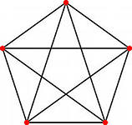

IV. Заключительный.

Учитель: Мы возвращаемся домой. Подведём итог нашего путешествия. Теорема Пифагора – одна из главных теорем геометрии. Значение её состоит в том, что из неё или с её помощью можно вывести большинство теорем геометрии и решить множество задач. Этой теореме даже посвящены стихи.
2 экскурсовод читает стихи Шамиссо.

О теореме Пифагора.
Суть истины вся в том, что нам она – навечно,
Когда хоть раз в прозрении её увидим свет,
И теорема Пифагора через столько лет
Для нас, как для него, бесспорна, безупречна.
На радостях богам был Пифагором дан обет:
За то, что мудрости коснулся бесконечной,
Он сто быков заклал, благодаря предвечных;
Моленья и хвалы вознёс он жертве вслед.
С тех пор быки, когда учуят, тужась,
Что к новой истине людей опять подводит след,
Ревут остервенело, так что слушать мочи нет,
Такой в них Пифагор вселил навеки ужас.
Быкам, бессильным новой правде противостоять,
Что остаётся? – Лишь глаза закрыв, реветь, дрожать.

Задание на дом:
Каждому учащемуся раздаются карточки с домашним заданием:
- § 3, п. 54 (по учебнику Л.С. Атанасян и др.)
- Индивидуальные задания по карточкам: В изображённом прямоугольном треугольнике измерить катеты и вычислить длину гипотенузы.
- №№ 483(а), 484(а).

Список использованной литературы
- 1. Учебник «Геометрия 7-9 классы», авт. Л.С. Атанасян и др., М. «Просвещение», 2010
- Коллекция рисунков в сети Интернет
- Стихотворение Шамиссо «О теореме Пифагора»

